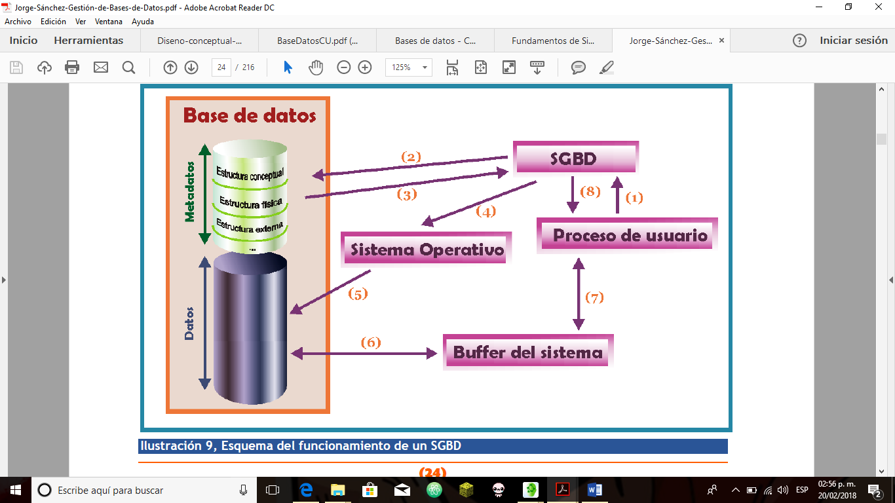

Fig. 2

(Asenjo, 2013, pág. 24)